Информатика . 7 класс. ФГОС. Итоговая контрольная работа.
Вариант 2.
Часть 1. Задания с выбором ответа.

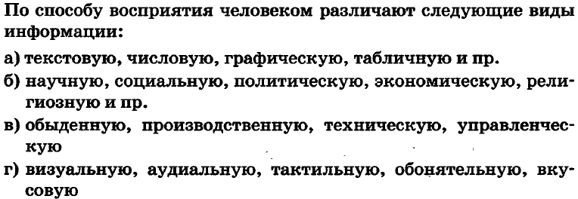

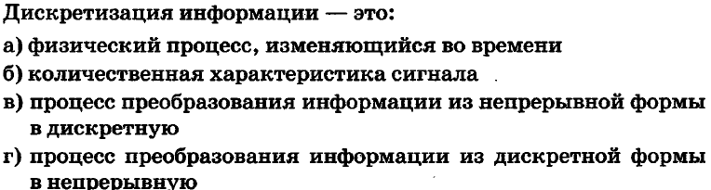

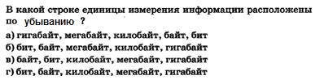

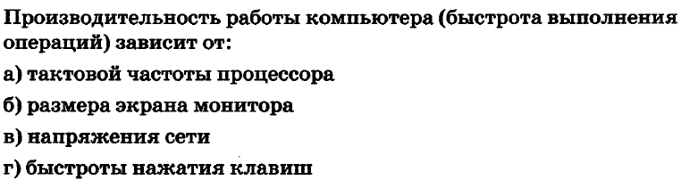

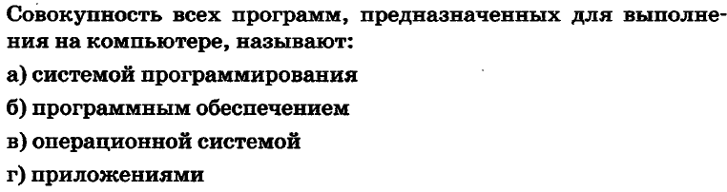

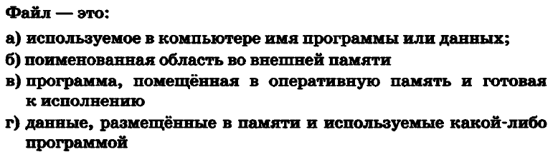

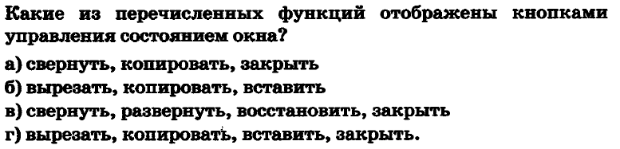

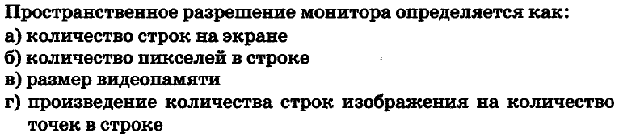

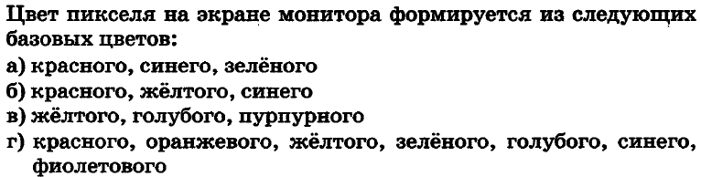

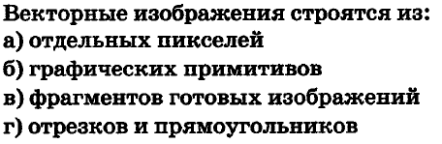

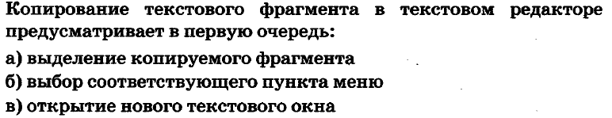

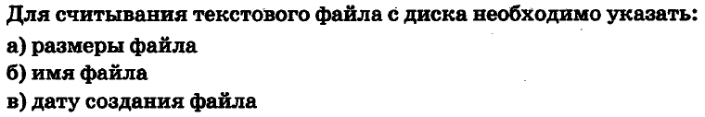

Часть 2. Задания с полной записью решения.

- Преобразуй единицу измерения информации
- Кбайт = ____________бит

- Используя кодовую таблицу, определите, какой набор букв закодирован строкой

100010111101
А | Б | В | Г | Д
11 | 101 | 001 | 01 | 10

- Имеется текст, объем которого 40 килобайт. На каждой странице 40 строк по 64 символа. Текст закодирован в кодировке Windows (8 бит на 1 символ). Определить количество страниц в тексте.

- Файл «Отметка.doc» храниться на диске D: в каталоге «Контрольная работа», который вложен в каталог «7 класс». Запиши полное имя файла «Отметка».

- Средняя скорость передачи данных по некоторому каналу связи равна 28 800 бит /с. Сколько секунд потребуется для передачи по этому каналу связи цветного изображения размером 640 Х 480 пикселей при условии, что цвет каждого пикселя кодируется 3 байтами?

